Дистант 8 а на 09.02.24 пятница и 10.02.24 суббота

Дата  09.02.24 | Тема урока | Работа на уроке | Домашняя работа
Родная речь |  | Делать задания ВПР | Делать задания ВПР
Русский язык | Повторение односоставных предложений | упр.284 | Упр.282
Литература |  | Читать «Собачье сердце» | Читать «Собачье сердце»  доучивать стихи
История | Национальная и религиозная политика в 1725 – 1762 гг. | 1. записать тему урока 2. прочитать параграф  Письменно ответить на вопросы по содержанию параграфа:  Прибалтика и Малороссия, стр. 105 - 106  1. Назовите территории Прибалтики, вошедшие в состав России  2. После их вхождения в состав России, эти территории управлялись как и раньше (приведите 2 факта, подтверждающих данное высказывание).  На восточных окраинах, стр. 105  3. Какие функции выполняли крепости Самарской и Оренбургской линий?  Башкирские восстания, стр. 106 – 107  4. Выпишите причины восстаний в Башкирии.  Религиозная политика, стр. 107 – 108  5. Какие конфессии (религии) подверглись наибольшему давлению со стороны властей?  Подтвердите свой ответ цитатами из текста параграфа. | (материал для самостоятельной работы), стр. 105 - 108
Физическая  культура |  | 09.02 Задание для 8 класса Смотреть урок на сайте РЭШ https://resh.edu.ru/subject/lesson/3217/main/  Урок 13 .Способы двигательной(физкультурной деятельности).Спортивные игры. | На сайте РЭШ тренировочные задания https://resh.edu.ru/subject/lesson/3217/train/#191646
География |  | Параграф 20 читать | Стр. 139 "ключевые слова и выражения" В тетради письменно выписать и дописать значения этих определений. Т.е. "земельные ресурсы - это"  "Сельскохозяйственные угодья - это"
Английский  09.02.24 |  | учебник страница 98 упражнение 1(1), распределить все виды спорта на две группы: командные(team) и индивидуальные(individual) | страница 98 упражнение 1(2,3) ответить кратко в тетрадь, если ее нет, на листочек.
Информатика  09.02.24 |  | 1. Прочитать § 2.2. Способы записи алгоритмов  2. Заполнить таблицу Способы записи алгоритмов (работу выполнить в тетради по информатике)  См.Приложение 1
Расписание на субботу 10.02.24
10.02.24  суббота | Покровы тела. Строение и функции кожи.  Тему записать в тетради, указать дату урока. | - Смотрим видеоурок  https://resh.edu.ru/subject/lesson/1582/main/  на сайте РЭШ урок 25 Строение и функции кожи. Роль кожи в терморегуляции организма.  - Читаем § 39  - Записать три понятия: Эпидерми-  Дерма, или собственно кожа,-  Гиподерма-  - Выписать для каждого слоя кожи компоненты его составляющие.  - Записать функции кожи и их объяснение. | § 39  Выполнить тренировочные задания на РЭШ, данные к уроку 25
Физическая культура  10.02.24 |  | 10.02 Задание для 8 класса Смотреть урок на сайте РЭШ https://resh.edu.ru/subject/lesson/3472/main/  Урок 14. Знания о физической культуре. Спортивные игры. | На сайте РЭШ тренировочные задания https://resh.edu.ru/subject/lesson/3472/train/#210225
Английский язык  10.02.24 |  | учебник страница 98 упражнение 1(1), распределить все виды спорта на две группы: командные(team) и индивидуальные(individual) | страница 98 упражнение 1(2,3) ответить кратко в тетрадь, если ее нет, на листочек.
Информатика  10.02.24 |  | 1. Прочитать § 2.2. Способы записи алгоритмов  2. Заполнить таблицу Способы записи алгоритмов (работу выполнить в тетради по информатике)  См.Приложение 1
ОБЖ

Приложение 1. Информатика Задание для 8 А, 8Б (2 группа), 8 В (2 группа)

1. Прочитать § 2.2. Способы записи алгоритмов
2. Заполнить таблицу Способы записи алгоритмов (работу выполнить в тетради по информатике)

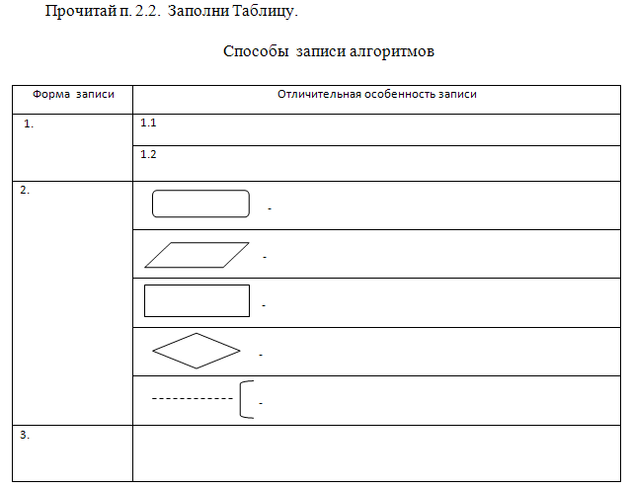

§ 2.2. Способы записи алгоритмов

Ключевые слова:
• словесное описание
• построчная запись
• блок-схема
• школьный алгоритмический язык
Существуют различные способы записи алгоритмов. Основными среди них являются:
• словесные;
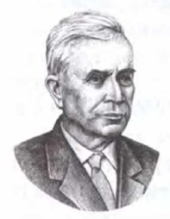
• графические;
• на алгоритмических языках.
Теоретические исследования нашего соотечественника Андрея Андреевича Маркова (младшего) (1903-1979), выполненные в середине прошлого века, показали, что в общем случае алгоритмы должны содержать предписания двух видов:
1) предписания, направленные на непосредственное преобразование информации (функциональные операторы):
2) предписания, определяющие дальнейшее направление действий (логические операторы).
Именно эти операторы положены в основу большинства способов записи алгоритмов.

2.2.1. Словесные способы записи алгоритма

Словесное описание
Самой простой является запись алгоритма в виде набора высказываний на обычном разговорном языке. Словесное описание имеет минимум ограничении и является наименее формализованным. Однако все разговорные языки обладают неоднозначностью, поэтому могут возникнуть различные толкования текста алгоритма, заданного таким образом. Алгоритм в словесной форме может оказаться очень объёмным и трудным для восприятия.
Пример 1. Словесное описание алгоритма нахождения наибольшего общего делителя (НОД) пары натуральных чисел (алгоритм Евклида).
Чтобы найти НОД двух чисел, составьте таблицу из двух столбцов и назовите столбцы X и Y. Запишите первое из заданных чисел в столбец X, а второе — в столбец Y. Если данные числа не равны, замените большее из них на результат вычитания из большего числа меньшего. Повторяйте такие замены до тех пор, пока числа не окажутся равными, после чего число из столбца X считайте искомым результатом.
Построчная запись
Это запись на естественном языке, но с соблюдением некоторых дополнительных правил:
• каждое предписание записывается с новой строки;
• предписания (шаги) алгоритма нумеруются;
• исполнение алгоритма происходит в порядке возрастания номеров шагов, начиная с первого (если не встречается никаких специальных указаний).
Кроме слов естественного языка предписания могут содержать математические выражения и формулы.
Пример 2. Построчная запись алгоритма Евклида.
1. Обозначить первое из заданных чисел X, второе обозначить Y.
2. Если X = Y, то перейти к п. 8.
3. Если X > Y, то перейти к п. 4, иначе перейти к п. 6.
4. Заменить X на X - Y.
5. Перейти к п. 2.
6. Заменить Y на Y - X.
7. Перейти к п. 2.
8. Считать X искомым результатом.
Построчная запись алгоритма позволяет избежать ряда неопре- делённостей; её восприятие не требует дополнительных знаний.
Вместе с тем использование построчной записи требует от человека большого внимания.

2.2.2. Блок-схемы записи алгоритмов
Наилучшей наглядностью обладают графические способы записи алгоритмов; самый распространённый среди них — блок-схема.
Блок-схема представляет собой графический документ, дающий представление о порядке работы алгоритма. Здесь предписания изображаются с помощью различных геометрических фигур, а последовательность выполнения шагов указывается с помощью линий, соединяющих эти фигуры. Направления линий связи слева направо и сверху вниз считаются стандартными, соответствующие им линии связи можно изображать без стрелок. Линии связи справа налево и снизу вверх изображаются со стрелками.
Рассмотрим некоторые условные обозначения, применяемые в блок-схемах.
Выполнение алгоритма всегда начинается с блока начала и оканчивается при переходе на блок конца (рис. 2.2, а). Из начального блока выходит одна линия связи; в конечный блок входит одна линия связи.
Внутри блока данных (рис. 2.2, б) перечисляются величины, значения которых должны быть введены (исходные данные) или выведены (результаты) в данном месте схемы. В блок данных входит одна линия связи, и из блока исходит одна линия связи.
В блоке обработки данных (рис. 2.2, в) содержится описание тех действий, которые должны быть выполнены при переходе на этот блок (выполнение определённой операции или группы операций, приводящее к изменению значения, формы или размещения информации). В блок обработки данных входит одна линия связи, и из блока исходит одна линия связи.
Проверка условия изображается с помощью блока принятия решения, внутри которого записывается это условие (рис. 2.2, г). В блок принятия решения входит одна линия, а выходят две линии, около которых записываются результаты проверки условия.
Комментарии (рис. 2.2, д) используются для добавления пояснительных записей, делающих блок-схему более понятной.
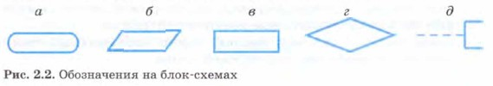
Пример 3. Запись алгоритма Евклида с помощью блок-схемы (рис. 2.3).
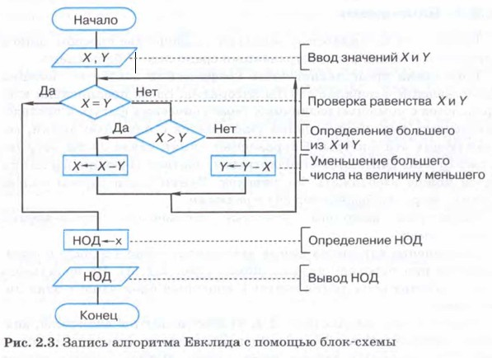
Создание детальной блок-схемы сложного алгоритма — трудоёмкая задача. Кроме того, блок-схема, не умещающаяся на одном стандартном листе, теряет своё основное преимущество — наглядность. При разработке сложных алгоритмов блок-схемы удобно использовать в качестве средства для наглядного представлениям решения задачи в общем виде.

2.2.3. Алгоритмические языки
Алгоритмические языки — формальные языки, предназначенные для записи алгоритмов. Каждый из них характеризуется:
- алфавитом — набором используемых символов;
- синтаксисом — системой правил, по которым из символов алфавита образуются правильные конструкции языка;
- семантикой — системой правил, строго определяющей смысл и способ употребления конструкций языка.
Класс алгоритмических языков очень широк. При изучении курса информатики в школах используются различные версии школьного (учебного) алгоритмического языка.
Школьный алгоритмический язык
Для записи алгоритмов на школьном алгоритмическом языке используется некоторое ограниченное множество слов, смысл и способ употребления которых заданы раз и навсегда. Это так называемые служебные слова: алг (алгоритм), дано, надо, нач (начало), кон (конец), арг (аргумент), рез (результат) и др. При записи алгоритмов в книгах служебные слова выделяются жирным шрифтом, в тетради и на доске — подчёркиванием.
В общем виде программу на школьном алгоритмическом языке можно представить так:
алг <название алгоритма>
нач
<последовательность команд>
кон
Пример 4. Алгоритм, позволяющий из полного сосуда ёмкостью 12 л отлить половину, пользуясь двумя пустыми сосудами ёмкостью 8 и 5 л.
алг переливания
нач
наполнить сосуд ёмкостью 8 л из сосуда ёмкостью 12 л
наполнить сосуд ёмкостью 5 л из сосуда ёмкостью 8 л
вылить всё из сосуда ёмкостью 5 л в сосуд ёмкостью 12 л
вылить всё из сосуда ёмкостью 8 л в сосуд ёмкостью 5 л
наполнить сосуд ёмкостью 8 л из сосуда ёмкостью 12 л
долить из сосуда ёмкостью 8 л в сосуд ёмкостью 5 л
вылить всё из сосуда ёмкостью 5 л в сосуд ёмкостью 12 л кон

